CATALÀ 4T D’ESO

SETMANA DEL 20 AL 24 D’ABRIL
COMPRENSIÓ LECTORA
1. Llegiu atentament la lectura Carta al director de la presó de la unitat 7 (p.188 del llibre del 3r trimestre) i després contesteu les següents preguntes:

- Qui és el l’emissor d’aquesta carta? I el receptor?
- Com va anar a parar el presoner a casa d’en Jeroni?
- Com vol el Jeroni ajudar en Valerià amb el seu problema?
- En quina persona s’adreça en Jeroni al director de la presó?
- Escriu un sinònim per ganàpia i per malesa. Si ho necessites pots consultar el diccionari.
- Explica amb les teves paraules el significat de l’expressió Estar amb l’ai al cor.

EXPRESSIÓ ESCRITA
A la lectura de la unitat (Carta al director de la presó) hem vist com l’autor escriu el seu relat en format de carta. Avui en dia, no enviem gaires cartes, però sí molts correus electrònics (que són cartes en format digital). Els correus electrònics, igual que les cartes, han d’ajustar-se a la situació comunicativa. És a dir, si li envies un correu electrònic a un amic, pots utilitzar un estil més col·loquial, però, si envies un correu electrònic a un professor, has de seguir l’estructura d’una carta formal.
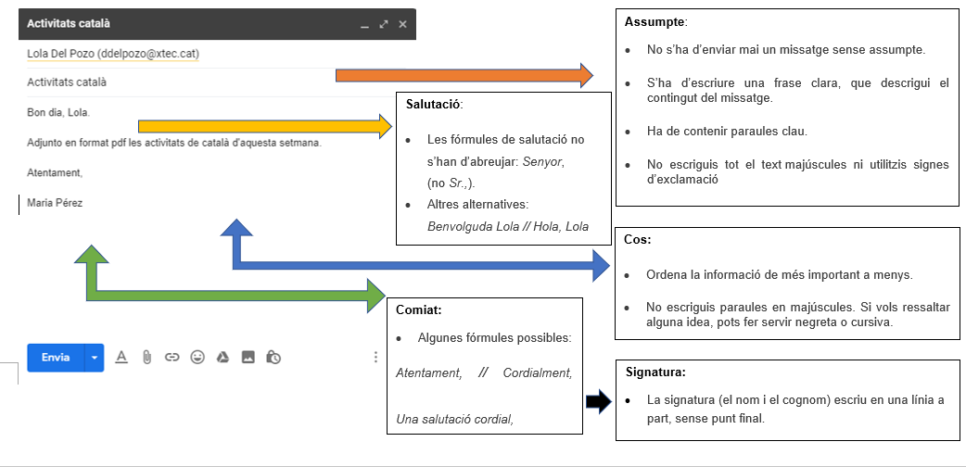
Repassem l’estructura dels correus electrònics formals:

2. L’activitat d’expressió escrita d’aquesta setmana simplement és escriure correctament el correu electrònic formal que envieu amb les activitats de la setmana.
VOCABULARI DE L’ÀMBIT ADMINISTRATIU
3. Llegeix l’apartat de vocabulari de l’àmbit administratiu de la unitat 7 (p. 196 i 197) i completa les oracions amb els mots següents:
a l'engròs, al portador, a compte, al comptat, comprar fiat, lliurament amb reemborsament, a terminis, una bestreta,
a l'engròs, al portador, a compte

• El nou llit costava 800 € i vam deixar _________ la meitat.
• Els meus pares no van demanar cap crèdit per pagar les obres i ho van pagar _________________.
• Em van pagar aquella feina amb un xec _________________, per tant, el podia cobrar qualsevol persona.
• Vaig comprar la moto ________________________ i l'acabaré de pagar l'any que ve.
• Tinc una targeta de crèdit per poder ________________________________.
• Com que no arribava a final de mes va haver de demanar _____________________ al seu cap.
• Vam comprar per Internet aquella maleta i ens van dir si volíem fer el __________________ o pagar amb la targeta en aquell moment.
• Com que té una botiga sempre compra el gènere per vendre en magatzems que tenen venda __________________.
SINTAXI
4. Llegeix la teoria de les oracions juxtaposades de la pàgina 163 del llibre del 2n trimestre i visualitza aquest vídeo https://youtu.be/TnA5elChmgw. A continuació, analitza les següents oracions:
- Ahir es va comprar unes sabates; li van costar cent euros.
- Prova aquesta nova recepta: t’agradarà molt.
- Ets ben decidit, jo no ho hauria fet.

